**CAPÍTULO VI**

**LA PROPUESTA**

**SISTEMA WEB PARA LA PLANIFICACIÓN DE EVENTOS EN EL CLUB DEPORTIVO ZAMORA F.C UBICADO EN BARINAS, ESTADO BARINAS. AÑO 2023.**

**4a Etapa**

**Elaboración de la Propuesta.**

**1ra Fase: Diagnóstico**

Durante esta fase se identifica la principal fuente de información y la meta de la investigación, para realizar esta tarea se tuvo en cuenta un estudio previo que conllevó a un proceso en el que se relacionó las variables con el objeto de estudio. Durante el diagnóstico se pudo evidenciar que se presentan varios contextos, entre los cuales destaca con mayor énfasis la creciente necesidad de recolectar cierta cantidad de información. También, cada evento deportivo cuenta con sus propias características, por lo que dificulta a los participantes encontrar lo necesario y sus prioridades dentro de un evento deportivo. Debido a la imposibilidad de planificar eventos en cualquier momento del día en el horario de su preferencia.

Es necesario tomar en cuenta que para este diagnóstico se ejecutó un estudio previo mediante la aplicación de un cuestionario dicotómico a la Coordinación de Comunicación y Marketing del Club Deportivo Zamora F.C. Los cuales aportaron datos de gran relevancia para determinar la problemática. Los datos recolectados fueron estudiados para tomar las medidas correctivas y dar solución a la problemática.

**2a Fase: Alternativa de Solución**

A fin de solucionar la problemática planteada se sugiere considerar una solución tecnológica. Esta consiste en el desarrollo de un sistema web para la planificación de eventos deportivos, la cual permitirá a los participantes administrativos de los eventos deportivos crear, modificar o cancelar un evento y consultar la disponibilidad. También hará posible establecer sus horarios de eventos, conocer el número de talentos humanos necesarios, su información y su número de contacto.

Es por ello que en esta fase se determinan todas las especificaciones técnicas necesarias para el desarrollo del sistema web y su interfaz, a fin de asegurar el uso óptimo de los recursos disponibles, así como los beneficios del proyecto en el Club Deportivo Zamora F.C, además se desarrollan el diagrama de flujo del sistema web, diagramas de procesos, diagrama de relación de tablas y el modelo entidad-relación de la base de datos

A fin de establecer la estructura de los datos del sistema. También se determina el tiempo estimado para el desarrollo del proyecto de software, se llevan a cabo las diferentes fases de la metodología seleccionada, se describen los elementos utilizados para el desarrollo del sistema, el diseño de la interfaz de usuarios y se evalúa la factibilidad técnica, operativa y económica.

**3a Fase: la Propuesta**

La propuesta corresponde a la última fase del proyecto factible; es aquí en donde se integran los procedimientos que establece la metodología RUP como parte del desarrollo de la propuesta. Según Kerzner (2017), la Fase de la Propuesta “es el proceso mediante el cual se documenta y presenta formalmente una idea o proyecto a los interesados clave. En esta etapa, se establecen los objetivos, se identifican los recursos necesarios y se evalúa la viabilidad del proyecto.” (p. 117). Esta describe la etapa de definición del proyecto, que es una de las etapas más importantes del ciclo de vida de un proyecto. En esta etapa, se establecen los objetivos, se identifican los recursos necesarios y se evalúa la viabilidad del proyecto.

En el contexto del presente trabajo de grado, éste se ha desarrollado bajo la metodología RUP, ya que su enfoque basado en iteraciones y fases proporciona una estructura clara y organizada para gestionar el proyecto de manera eficiente, además, RUP se caracteriza por su enfoque orientado a la calidad y la mitigación de riesgos. Otra razón importante para haber elegido RUP es su capacidad para adaptarse a diferentes tipos de proyectos y contextos. Al ser una metodología flexible y escalable, RUP permite ajustar y personalizar sus componentes según las necesidades específicas del proyecto y las características de la institución.

**6.1 Presentación de la Propuesta**

En la sociedad digital en la que se vive actualmente, se hace evidente el uso de las Nuevas Tecnologías de la Información y la Comunicación (NTIC), el cual se observa en las transacciones económicas y comerciales, el ocio y el tiempo libre de las personas, en la gestión interna de empresas e instituciones, en las actividades profesionales, y, sobre todo, en el campo educación. Asimismo, en la actualidad el acceso rápido a la información desde cualquier dispositivo cómputo cada vez cobra mayor relevancia, gracias al auge de los sistemas web y las tarifas de internet.

Desde este accionar, los sistemas web, los móviles y los dispositivos computacionales, han cambiado la manera de interactuar entre personas, pues permiten el manejo de información a las masas, simplifican diferentes tareas, facilitando y ofreciendo comodidad a los usuarios. Es importante aclarar que, no solo se han convertido en parte integral de la sociedad moderna sino también en la economía, cultura, entretenimiento, educación, entre otras áreas de allí la importancia de estas herramientas.

Esto es posible gracias a que actualmente se cuenta con una amplia gama de dispositivos computacionales que facilitan el uso de dichos sistemas web en cualquier lugar y momento. En este orden de ideas el sistema web para la planificación de eventos en el Club Deportivo Zamora F.C., contribuye a promover y facilitar la práctica de actividades deportivas, logrando de esta manera aumentar su presencia en el mundo digital al mismo tiempo que hace más eficientes y productivas sus operaciones.

**6.2 Objetivos de la Propuesta**

**6.2.1 Objetivo General**

Optimizar la planificación de eventos mediante el uso de herramienta informática en línea del Club Deportivo Zamora F.C ubicado en Barinas, Estado Barinas. Año 20233.

**6.2.2 Objetivos Específicos**

-Analizar las fases de la metodología RUP, para la correcta aplicación de sus pasos en el desarrollo del sistema.

-Recopilar los requerimientos que solicita el usuario, es decir por la

Coordinación, para el correcto funcionamiento del software.

-Registrar de forma organizada todos los datos relacionados con la planificación de eventos deportivos.

**6.3 Justificación**

**6.4 Fundamentación**

**6.5 Estructura de la Propuesta**

**6.5.1 Fase de Concepción: Especificación de Requisitos**

La primera fase de la metodología RUP se aplica de la siguiente manera: el objetivo del proyecto es desarrollar un sistema web que permita a los Coordinadores de eventos del Club Deportivo Zamora F.C planificar y organizar los eventos deportivos. Por lo tanto, se identifica el siguiente actor: Coordinador de eventos: Responsables de la planificación y organización de los eventos deportivos del club.

Por otro lado, la especificación de requisitos es una fase importante del desarrollo de un sistema de software. En esta fase, se identifican y definen los requisitos del sistema. Los requisitos funcionales definen las tareas que debe realizar el sistema, mientras que los requisitos no funcionales definen las propiedades que debe cumplir el sistema. En el caso del sistema web para la planificación de eventos en el Club Deportivo Zamora F.C:

**Los requisitos funcionales:**

* El sistema web debe permitir a los Coordinadores de Comunicación y Marketing registrarse.
* El sistema web debe permitir a los Coordinadores de Comunicación y Marketing crear, editar y eliminar eventos deportivos. Para ello, el sistema debe proporcionar los siguientes campos: Nombre del evento, Fecha y hora, Lugar, Tipo de evento: (partido, entrenamiento, etc.). Número de Participantes y por último, Información adicional.
* El sistema web debe permitir a los Coordinadores de Comunicación y Marketing Asignar recursos a los eventos. Para ello, el sistema debe proporcionar los siguientes campos: Evento, Recurso y Cantidad.
* El sistema web debe permitir a los Coordinadores de Comunicación y Marketing gestionar los eventos deportivos.

**Los requisitos no funcionales:**

* Disponibilidad: El sistema web para la planificación de eventos en el Club Deportivo Zamora F.C debe estar disponible las 24 horas del día, los 7 días de la semana.
* Seguridad: El sistema web para la planificación de eventos en el Club Deportivo Zamora F.C debe proteger los datos de los Coordinadores de Comunicación y Marketing.
* Usabilidad: El sistema web para la planificación de eventos en el Club Deportivo Zamora F.C debe ser fácil de usar por los Coordinadores de Comunicación y Marketing.
* El sistema web para la planificación de eventos en el Club Deportivo Zamora F.C debe contar con una interfaz intuitiva, accesible y de fácil manejo para los Coordinadores de Comunicación y Marketing.

**Modelo de Caso de Uso**

Los Casos de Uso son una técnica de captura de requisitos que fuerza a pensar en términos de importancia para el usuario y no sólo en términos de funciones que sería bueno contemplar. Se define un Caso de Uso como un fragmento de funcionalidad del sistema que proporciona al usuario un valor añadido. Los Casos de Uso representan los requisitos funcionales del sistema. En RUP los Casos de Uso no son sólo una herramienta para especificar los requisitos del sistema. También guían su diseño, implementación y prueba. Los Casos de Uso constituyen un elemento integrador y una guía del trabajo. A continuación, se describen en detalle cada uno de los actores involucrados en el sistema:

Coordinadores: Serán los trabajadores de la Coordinación de Comunicación y Marketing que son quienes planifican los eventos deportivos así como el jefe de prensa, asistente de prensa, community manager, diseñador gráfico y un fotógrafo. Este actor necesita identificarse en el sistema. También, Usuarios: Será cada persona que haga uso del sistema, no será necesario registrarse para hacer uso del sistema. Así mismo, los casos de uso no sólo inician el proceso de desarrollo sino que proporcionan un hilo conductor, permitiendo establecer trazabilidad entre los artefactos que son generados en las diferentes actividades del proceso de desarrollo.

Creación de eventos deportivos: En este caso actúa solamente el coordinador, donde puede crear elementos. Igualmente, Editar: Este caso de uso permite al coordinador editar los eventos deportivos. También, Ver eventos deportivos: Permite al coordinador y al usuario ver los eventos deportivos planificados. Por último, Buscar: Este caso de uso permite al coordinador y al usuario buscar eventos deportivos, tanto como por fecha, como por nombre del evento.

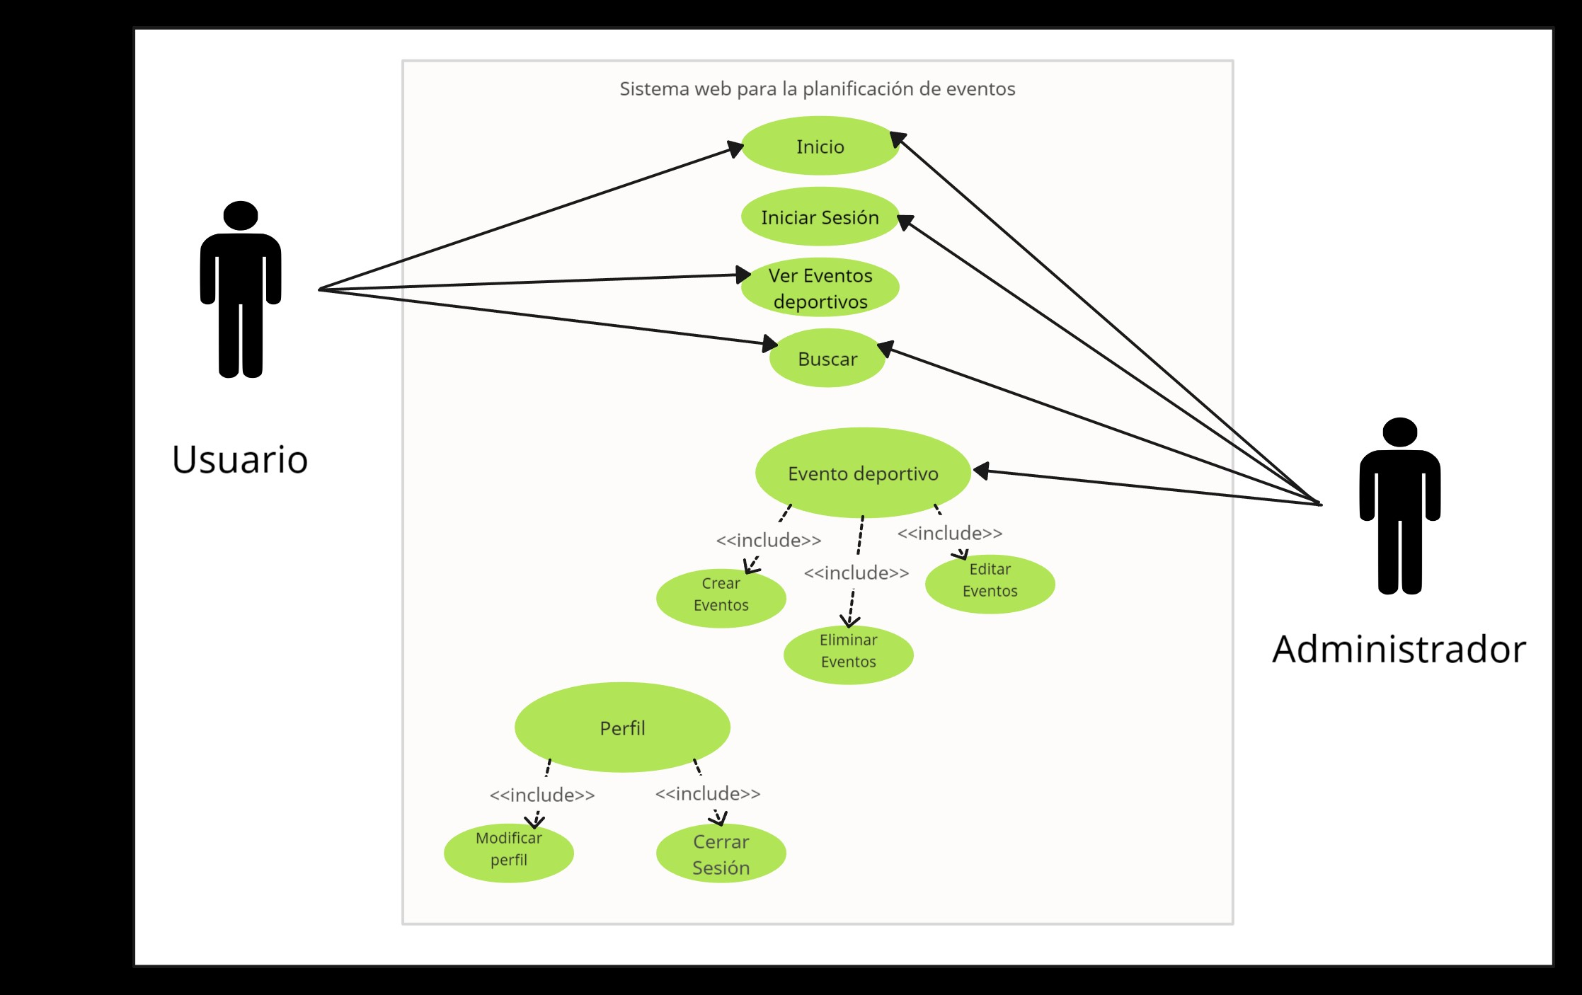 **Figura 1.** Diagrama de requerimientos funcionales del sistema propuesto. **Fuente:** Carrasco J. (2023).

**6.5.2 Fase de Elaboración: Análisis y Diseño**

Durante la fase de análisis y diseño de la metodología RUP, especialmente durante la fase de alcance del proyecto, se utilizará un artefacto llamado documento arquitectónico. Este documento juega un papel fundamental en el análisis y diseño del sistema web, utilizando una vista lógica para representar las interacciones entre los distintos componentes que formarán parte del sistema web. En este caso incluirá a los coordinadores y usuarios que utilizaran la plataforma. El sistema web propuesto será administrado por los trabajadores de la Coordinación de Comunicación y Marketing del Club Deportivo Zamora F.C.

Asimismo, se usa el modelo de vista lógica siendo importante porque proporciona una visión general de la funcionalidad del sistema. Por ende, permite a los usuarios finales entender lo que el sistema puede hacer, y a los desarrolladores comprender cómo se organiza la funcionalidad. La vista lógica está enfocada en describir la estructura y funcionalidad del sistema. Los diagramas que se utilizan para representar esta vista son los diagramas de modelo operativo, la arquitectura de la aplicación, la infraestructura técnica, y la arquitectura del software. Estos diagramas permiten visualizar la estructura y el comportamiento del sistema desde una perspectiva lógica. A continuación se muestra los correspondientes diagramas antes mencionados del Sistema Web.

**Figura 2.** Diagrama de Modelo Operativo del sistema web propuesto. **Fuente:** Carrasco J. (2023).

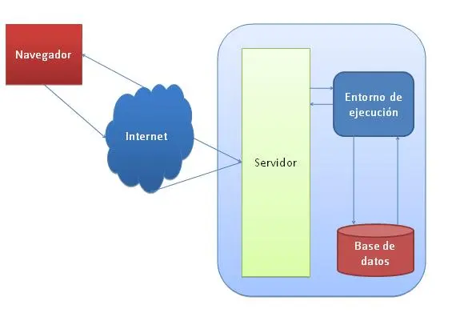

**Figura 3.** Arquitectura del sistema. **Fuente:** Carrasco J. (2023)

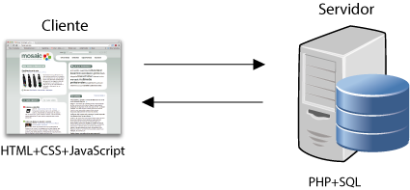

**Figura 4.** Infraestructura Técnica. **Fuente:** Carrasco J. (2023).

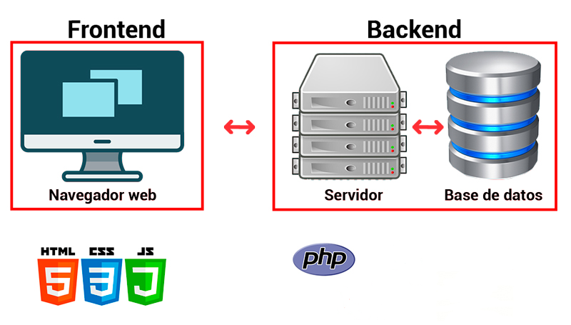

**Figura 5.** Arquitectura del Software. **Fuente:** Carrasco, J. (2023).

**6.5.3 Fase de Construcción**

Base de datos(Tablas)

Modelo Entidad – Relación

Código SQL de la base de datos

**6.5.4 Fase de Transición**

Prueba de validación

Interfaz gráfica

**6.6 Estudio de la Factibilidad**

**6.6.1 Factibilidad Social**

**6.6.2 Factibilidad Técnica**

**6.6.3 Factibilidad Económica**

**6.6.4 Factibilidad Operacional**